**Приложение «Электронный сертификат. Товары»**

**Описание функциональных характеристик**

**ООО «МАРС ТЕХ»**

**2025**

Содержание

Перечень терминов и сокращений 3

1. Введение 4

* 1. Предоставляемые функциональные возможности 4

1.2. Дополнительные требования 4

2. Интерфейс ПО 6

2.1. Главное окно 6

2.2. Окно «Настройки» 6

2.3. Окно «Настройка» номенклатуры товаров 7

2.4. Окно «Продажа» выбор товара 8

2.5. Окно «Оплата» 9

2.6. Окно «Проверка товара» 9

2.7. Окно «Корзина» 10

2.8. Окно «Товар» 11

2.9. Окно «Оплата» корзины 11

2.10. Окно «Возврат» 12

2.11. Окно «Корзина» возврат 13

# Перечень терминов и сокращений

Используемые в настоящем документе термины и основные понятия области автоматизированных систем определены в ГОСТ Р 59853-2021 «Информационные технологии. Комплекс стандартов на автоматизированные системы. Автоматизированные системы. Термины и определения» (см. Таблица 1 и Таблица 2).

Таблица 1 – Перечень терминов

|  |  |
| --- | --- |
| **Термин** | **Определение** |
| Заказ | Электронная заявка на приобретение товаров |
| Клиент | Гражданин имеющий право на получение товаров по электронному сертификату |
| Приложение | ПО «Электронный сертификат. Товары» |
| Работник | Сотрудник организации ТСП |
| Социальный сертификат | Документ, удостоверяющий право гражданина получить социальные услуги в определенном объеме и на определенных условиях. В храниться в системе учёта в электронном представлении. |
| Терминал | Мобильная касса, на которой фиксируется факты продажи |

Таблица 2 – Перечень сокращений

|  |  |
| --- | --- |
| **Сокращения** | **Описание** |
| ИС | Информационная система |
| ОС | Операционная система |
| ПО | Программное обеспечение, приложение |
| ТРУ | Товары, Работы, Услуги |
| ТСП | Торгово-сервисное предприятие |
| ЭС | Электронный сертификат – платежный инструмент, который предоставляет возможность самостоятельно приобретать отдельные виды товаров, работ и услуг за счет средств бюджетов при наличии оснований на получение мер государственной поддержки в натуральной форме |
| UPOS | Универсальное ПО POS-терминалов и интегрированных кассовых решений в торгово-сервисных предприятиях эквайринговой сети «Сбербанка» |
| POS | Point Of Sales (точка продаж) |
| ФЭС НСПК | Фронт-офис Электронных Сертификатов Акционерного общества «Национальная система платежных карт» |
| INPAS | Универсальное ПО POS-терминалов в торгово-сервисных предприятиях эквайринговой сети |

# Введение

Программа для ЭВМ «Электронный сертификат. Товары» (далее – Приложение) предназначено для приёма оплаты с помощью электронных сертификатов на кассах ЭВОТОР. Приложение функционирует в соответствии с Федеральным законом от 30.12.2020 N 491-ФЗ "О приобретении отдельных видов товаров, работ, услуг с использованием электронного сертификата.

* 1. **Предоставляемые функциональные возможности**

Приложение предоставляет следующие функциональные возможности:

* Авторизация и доступ к сервису ФЭС НСПК;
* Согласование номенклатуры товаров ТСП с каталогом ФЭС НСПК;
* Идентификация клиента в системе;
* Выбор доступных товаров по сертификату;
* Формирование и регистрация корзины заказа;
* Оплата товара электронным сертификатом;
* Оплата товара денежными средствами;
* Возврат товара;
* Формирование и печать квитанции.

## Дополнительные требования

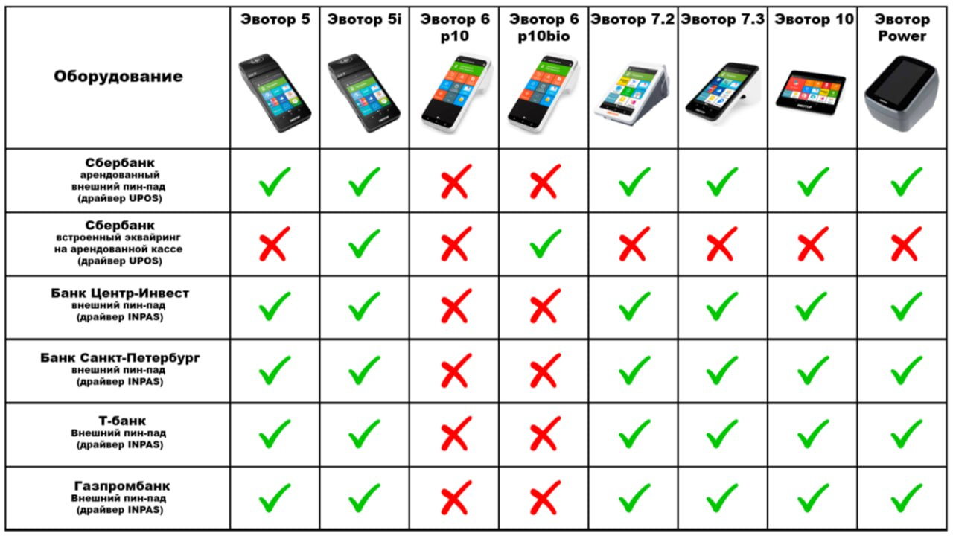

Программное обеспечение для приема ЭС НСПК на кассах Эвотор имеет следующие программно-аппаратные требования:

* терминал Evotor 5i, Evotor 6 (p10bio) и/или кассы: Evotor 7.2, Evotor 7.3, Evotor 10, Evotor Power;
* персонифицированный для работы банковский терминал с UPOS (Сбербанк, Центр-Инвест, Санкт-Петербург, Т-банк);
* предустановленная на кассу/терминал ОС от «Эвотор»;
* для касс Evotor 7.2, Evotor 7.3, Evotor 10, Evotor Power - внешний банковский терминал, подключенный по USB интерфейсу: Verifone VX820, Verifone VX805, PAX S300, PAX SP30, Ingenico iРР320, Castles V3, Kozen P12, Kozen P10F;
* установленные на кассу Эвотор драйверы:
* Эквайринг Сбербанк:
* для касс Evotor 7.2, Evotor 7.3, Evotor 10, Evotor Power - UPOS Driver («Эквайринг Сбербанк») версии не ниже 1.104.103;
* для терминалов Evotor 5i, Evotor 6 (p10bio) - UPOSNative «Эквайринг Сбербанк» версии не ниже 1.104.100 и приложение «Сбербанк Друг»;
* Эквайринг Центр-Инвест, Санкт-Петербург, Т-банк, Газпромбанк:
* Драйвер INPAS (PAX Driver) версии не ниже 1.4.4.62.
* Для работы приложения «Электронный сертификат. Товары» необходима версия приложения Evotor Pos (интерфейс кассы Эвотор) не ниже 8.4.1.

## Интерфейс ПО

Приложение представлено в виде следующих основных оконных интерфейсов:

* Главное окно;
* Окно «Настройки»;
* Окно «Настройки», номенклатуры товаров;
* Окно «Продажа», выбор товара;
* Окно «Оплата», социальный сертификат;
* Окно «Проверка товара»;
* Окно «Корзина»;
* Окно «Товар», выбор оплаты;
* Окно «Оплата» корзины;
* Окно «Возврат»;
* Окно «Корзина», возврат.

### Главное окно

Главное окно кассы Эвотор (см. рисунок 1) с установленным приложением «Электронный сертификат. Товары».

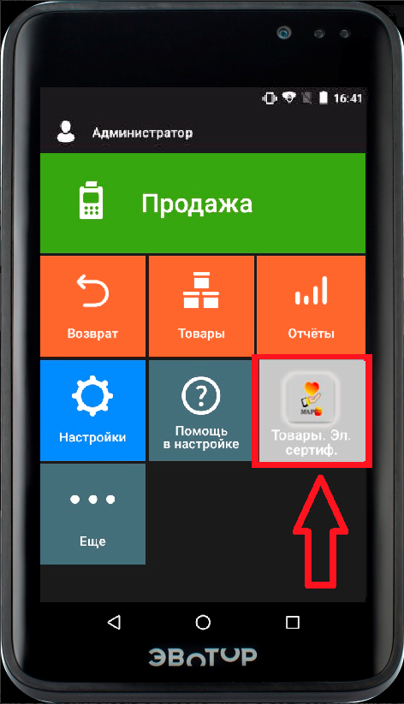

Рисунок 1– Главное окно

### Окно «Настройки»

Окно «Настройки» (см. рисунок 2) предназначено для настроек доступа к ИС ФЭС НСПК, к личному кабинету «МАРС ТЕХ», проверки работоспособности доступов, а также получения данных по электронному сертификату.

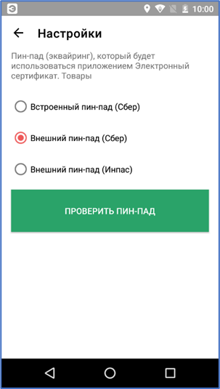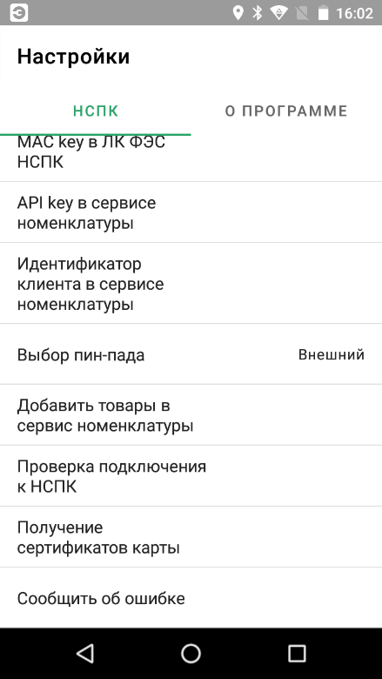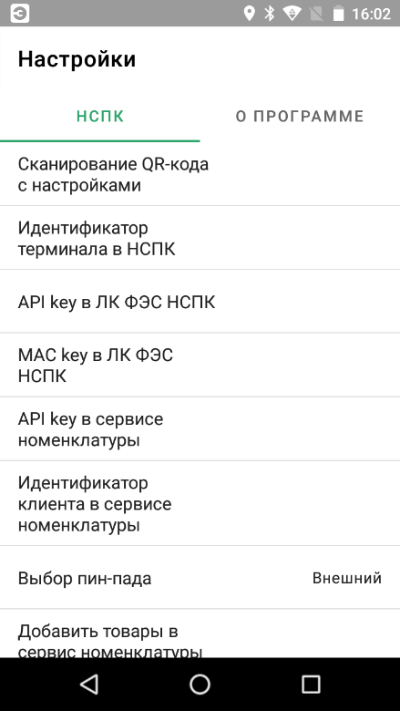

Рисунок 2 – Настройки

### Окно «Настройки» добавления товаров в сервис номенклатуры

Окно «Настройки» добавления товаров в сервис номенклатуры (см. рисунок 3) предназначено для выгрузки номенклатуры товаров в личный кабинет «МАРС ТЕХ», для дальнейшего согласования с номенклатурой ФЭС НСПК.

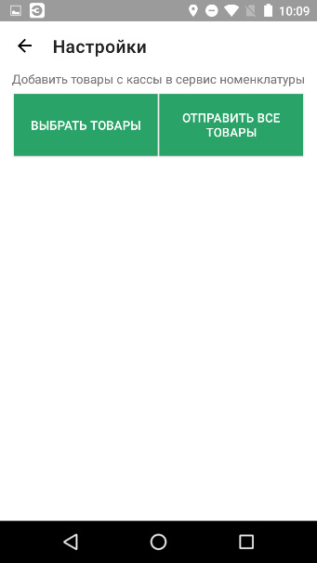

Рисунок 3 – «Настройка» номенклатуры товаров

### Окно «Продажа» выбор товара

Окно «Продажа» (см. рисунок 4) предназначено для выбора нужного товара и формировании чека продажи (см. рисунок 5).

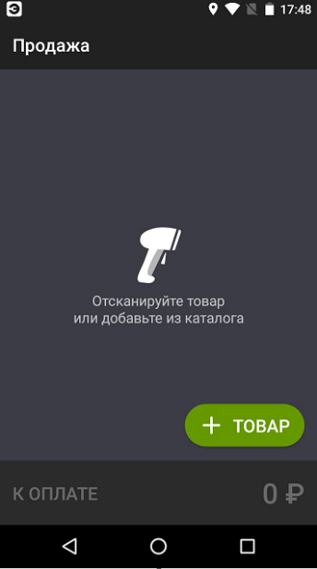

Рисунок 4 – Продажа, выбор товара

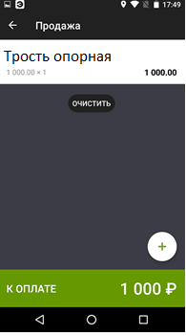

Рисунок 5 – Продажа, формирование чека продажи

### Окно «Оплата»

Окно «Оплата» (см. рисунок 6) предназначено для выбора возможности приобретения товара по социальному сертификату.

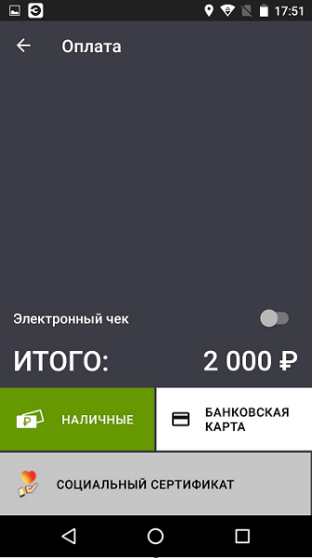

Рисунок 6 – Выбор оплаты по социальному сертификату

### Окно «Проверка товара»

Окно «Проверка товара» (см. рисунок 7) предназначено для проверки возможности приобретения товара по социальному сертификату.

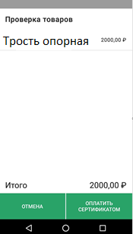

Рисунок 7 – Проверка возможности оплаты по социальному сертификату

При нажатии на кнопку оплатить сертификатом на терминале появится предложение приложить банковскую карту покупателя для идентификации.

### Окно «Корзина»

Окно «Корзина» (см. рисунок 8) появляется на экране в случае успешной идентификации клиента и наличию возможностей приобретения товара за счёт средств электронного сертификата.

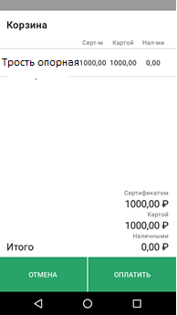

Рисунок 8 – Сформированная Корзина

Графа «Серт-м» в окне «Корзина» содержит по каждой товарной позиции чека сумму, которую можно оплатить электронным сертификатом.

Графа «Картой» в окне «Корзина» содержит по каждой товарной позиции чека сумму доплаты личными средствами на банковской карте покупателя.

Графа «Нал-ми» в окне «Корзина» содержит сумму доплаты по каждой товарной позиции чека наличными средствами покупателя.

### Окно «Товар»

Окно «Товар» (см. рисунок 9) предназначено для выбора способа оплаты товара.

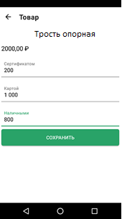

Рисунок 9 – Выбор оплаты товара

### Окно «Оплата» корзины

Окно «Оплата» (см. рисунок 10) предназначено для оплаты товара из Корзины. Если часть суммы будет оплачена банковской картой, а часть наличными, то рекомендуется сначала выбрать вид оплаты «СЕРТИФИКАТОМ И КАРТОЙ». На внешнем банковском терминале появится предложение приложить банковскую карту покупателя для идентификации.

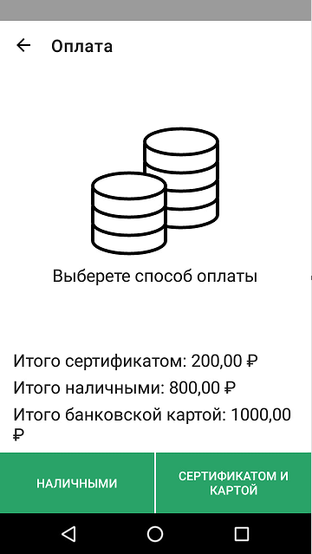

Рисунок 10 – Оплата Сертификатом

### Окно «Возврат»

Окно «Возврат» (см. рисунок 11) предназначено для выбора чека по которому необходимо выполнить возврат средств.

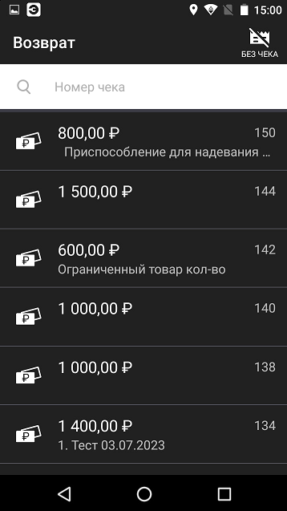

Рисунок 11 – Возврат

Происходит проверка продажи, оплаченной электронным сертификатом, и, если проверка прошла успешно, на внешнем банковском терминале появляется предложение приложить банковскую карту покупателя. Покупатель прикладывает ту же банковскую карту, при помощи которой была произведена оплата покупки. На этом этапе происходит проверка данных об электронных сертификатах по предъявленной карте.

### Окно «Корзина» возврат

Окно «Корзина» (см. рисунок 12) предназначено для выполнения возврата средств по предъявленному чеку.

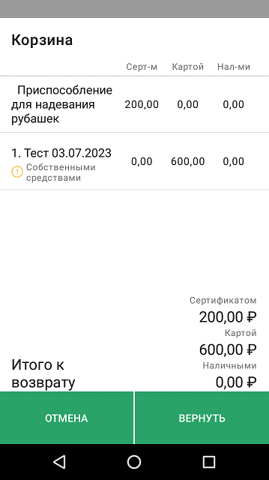

Рисунок 12 – Корзина возврат

Возвращаются все средства, предъявленные при покупке. На банковскую карту, на сертификат и, если оплата выполнялась наличными средствами, то продавец выдаёт клиенту наличность.